Relatório de Ouvidoria – Nº 012/2020

Relatório estatístico sobre a atuação da Ouvidoria em resposta às manifestações sobre COVID-19

Edmar Moreira Camata

Secretário de Estado de Controle e Transparência

Mirian Porto do Sacramento
Subsecretário de Estado da Transparência

Equipe Técnica:

Audicéia Lima Andrade
Coordenadora de Ouvidoria-Geral do Estado

Marcela Santos Palassi Tallon Netto
Auditora do Estado - Equipe da Ouvidoria Geral do Estado

dezembro/2020
Sumário

1 INTRODUÇÃO 3
2 CONTEXTUALIZAÇÃO 3
3 ANÁLISE QUANTITATIVA 4
4 CONCLUSÃO 11

INTRODUÇÃO
NÚMERO: 012/2020
ÓRGÃO/ENTIDADE: Poder Executivo do Estado do Espírito Santo
OBJETIVO: Verificar a atuação da Ouvidoria em resposta às manifestações sobre COVID-19.

PERÍODO DE ANÁLISE: 1º a 30 de novembro de 2020.
ABRANGÊNCIA: Documental Visita Técnica
xXxx

Em consonância com a Legislação institucional da SECONT, nº 856/2017 e o Decreto 2289-R/2019 apresenta-se os resultados dos exames realizados no período de 1º a 30 de novembro de 2020 quanto ao tratamento das manifestações sobre COVID-19 recebidas pelo Sistema de Ouvidoria do Poder Executivo do Estado do Espírito Santo.

CONTEXTUALIZAÇÃO

Em março de 2020, através do Decreto nº 4593-R, de 13 de março de 2020, o Governo do Estado decretou o estado de emergência em saúde pública no Estado do Espírito Santo e estabelece medidas sanitárias e administrativas para prevenção, controle e contenção de riscos, danos e agravos decorrentes do surto de coronavírus (COVID-19).
A partir de então, o governo estadual passou a regular o funcionamento dos estabelecimentos públicos e privados, bem como orientar sobre a restrição de circulação da população e os cuidados necessários para evitar a contaminação pelo coronavírus.
No dia 20 de março de 2020, a Secretaria de Controle e Transparência – SECONT publicou a Portaria nº 004-R que suspendeu, por prazo indeterminado, os atendimentos presenciais nas Ouvidorias pertencentes ao Sistema Integrado de Ouvidoria do Estado do Espírito Santo.
Neste dia foi criado o assunto de ouvidoria “Coronavírus (COVID-19)” para que pudéssemos registrar as manifestações relacionadas.
Este relatório apresenta dados quantitativos de manifestações de ouvidoria registradas com o assunto “Coronavírus (COVID-19)” no mês de novembro/2020.

ANÁLISE QUANTITATIVA

Durante o mês de novembro de 2020 foram registradas 92 manifestações com o assunto “Coronavírus (COVID-19)”.
Todas as manifestações foram respondidas dentro do prazo, com tempo de resposta de 8.21 dias.
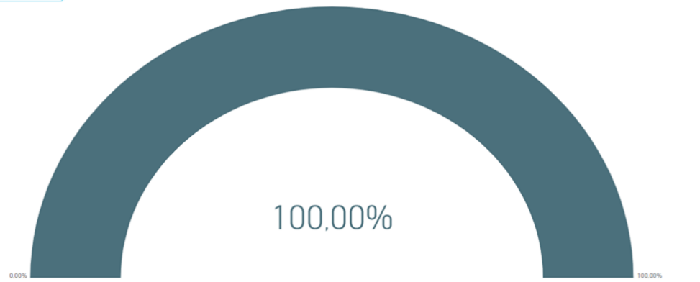
Gráfico 1. % no prazo

Dentre os canais de atendimento, a internet foi o mais utilizado para o registro de 78 manifestações, com 84,78% da escolha.

Gráfico 2. Por canal de entrada

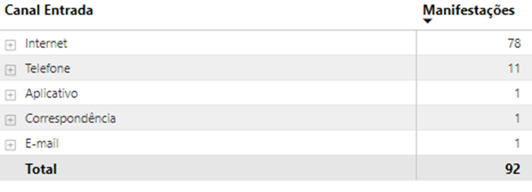
Gráfico 3 . Tabela dos Canais de Entrada

O meio de resposta mais escolhido foi a internet 82 manifestações foram respondidas através da internet e 10, foram por e-mail.

Gráfico 4. Meio de resposta

Para registro do assunto Coronavírus (COVID-19), das 92 manifestações, 42 foram denúncias, 40 reclamações, 06 pedidos de informação e 4 sugestões.

Gráfico 5. Quantidade de Manifestações recebidas por tipologia

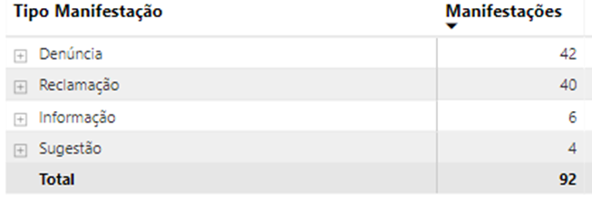
Gráfico 6. Tabela de Tipo de Manifestação

Os órgãos mais demandados no mês de setembro/2020 com o tema coronavírus foram a SEDU, a SESA, a SECONT, a SEG e CETURB, com 33, 32, 11, 4 e 2 manifestações respectivamente.

Gráfico 7. Por Órgão de interesse e quantidade de Manifestações

Os 5 (cinco) órgãos mais demandados receberam juntos 89,13% (82) das manifestações. Os assuntos mais questionados locais com aglomeração; profissionais da educação da rede estadual contaminados com covid-19; casos de covid-19 em estabelecimento privados; aglomeração no transporte público.
As denúncias da SECONT foram sobre assuntos que não competiam ao Governo do Estado sobre funcionamento irregular de estabelecimento que foram encerradas tendo em vista que a fiscalização desses lugares estava sob a competência dos municípios e encaminhadas para as ouvidorias municipais de ocorrência do fato.

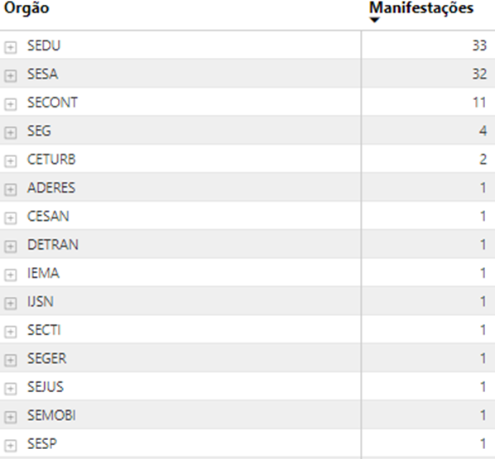
Gráfico 8. Tabela de Órgãos Demandados

Das 92 manifestações, a metade foi realizada pelo gênero masculino.
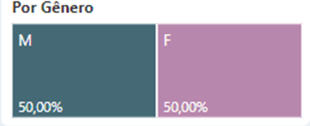
Gráfico 9. Tabela por gênero dos manifestantes

A maioria das manifestações do mês de novembro/2020 foram da Grande Vitória – Região Metropolitana (Vitória, Vila Velha, Cariacica, Serra, Guarapari e Viana). Sendo que o restante foi do interior do Estado.

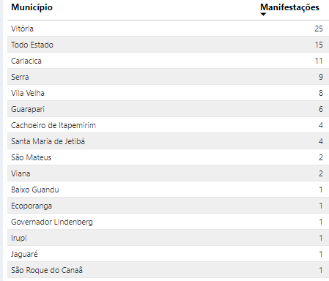
Gráfico 10. Manifestações por Município

CONCLUSÃO
O presente trabalho teve por objetivo consolidar os dados estatísticos relativos ao atendimento de ouvidoria em relação às demandas sobre o Covid-19 no período de novembro de 2020.
Foram analisadas 92 manifestações, registradas no Sistema de Ouvidoria do Poder Executivo do Estado do Espírito Santo, classificadas com o assunto “Coronavírus (COVID-19)”. Foi um aumento bem grande em relação ao mês anterior.
A atuação da Ouvidoria-Geral do Estado como coordenadora da Rede de Ouvidoria Estadual continua eficiente no tratamento adequado das manifestações, principalmente as que estão ligadas ao tema coronavírus.

Vitória, 15 de dezembro de 2020.

Audicéia Lima Andrade  Auditora do Estado Ouvidora do Estado | Mirian Porto do Sacramento  Subsecretária de Estado da Transparência

